INFORME DE FISCALIZACIÓN AMBIENTAL

EXAMEN DE INFORMACIÓN

CONSERVERA PENTZKE S.A.
PLANTA DEPURADORA DE AGUAS

DFZ-2014-2492-V-NE-EI

 | Nombre | Firma
Aprobado | Juan Eduardo Johnson
Elaborado | Juan Pablo Rodríguez

Tabla de Contenidos

1. RESUMEN. 3
2. IDENTIFICACIÓN DEL PROYECTO, ACTIVIDAD O FUENTE FISCALIZADA 4
3. ANTECEDENTES DE LA ACTIVIDAD DE FISCALIZACIÓN 4
4. DOCUMENTOS REVISADOS 4
5. HECHOS CONSTATADOS 5
5.1. Manejo de Emisiones Acústicas 5
5.1. Registros 7
6. CONCLUSIONES 10

RESUMEN.

El presente documento da cuenta de un informe de examen de la información realizado por la Superintendencia del Medio Ambiente (SMA), a la información presentada por CONSERVERA PENTZKE S.A., sobre su proyecto PLANTA DEPURADORA DE AGUAS, como respuesta al requerimiento de información realizado mediante la Resolución Exenta N° 306/2014 de la SMA. Esta revisión es solicitada por la División de Sanción y Cumplimiento a través de su memorándum D.S.C. N° 245/2014, del 08 de agosto de 2014.

El proyecto, actualmente en operación, consiste en una planta depuradora de las aguas provenientes de la planta de conservas de conservera Pentzke S.A. El proyecto fue aprobado ambientalmente por la Resolución Exenta N° 401/2007 de la Comisión Regional del Medio Ambiente, región de Valparaíso, en la cual se contemplan algunas medidas tendientes a minimizar el efecto de los ruidos producidos por la planta.

El examen de la Información tiene como objeto verificar el estado del proyecto en relación a la norma de emisión Decreto Supremo N° 38/2011 del MMA, específicamente el cumplimiento de los niveles de emisión de presión sonora de acuerdo a los límites permitidos en dicho cuerpo normativo.

Entre los principales hechos constatados como No Conformidades se encuentran el no realizar el total de mediciones de ruido, de acuerdo a lo requerido en la Resolución Exenta N° 306/2014 SMA. Respecto de la situación de cumplimiento de la norma de ruido de la planta, se indica que se supera el límite nocturno para zona II fijado en 45 dBA, en los tres receptores evaluados, registrándose excedencias de 9 dBA en el receptor N° 1 y 3 dBA en los receptores N° 2 y N° 3.

IDENTIFICACIÓN DEL PROYECTO, ACTIVIDAD O FUENTE FISCALIZADA

Identificación de la actividad, proyecto o fuente fiscalizada:
Planta depuradora de aguas
Región: de Valparaíso | Ubicación de la actividad, proyecto o fuente fiscalizada:  Calle Tacna Sur N° 126, de San Felipe
Provincia: San Felipe de Aconcagua
Comuna: San Felipe
Titular de la actividad, proyecto o fuente fiscalizada:  Conservera Pentzke S.A. | RUT o RUN:  92279000-0
Domicilio Titular:  Av. El Bosque Sur N° 1180 Providencia, Santiago | Correo electrónico:  patricio.pentzkev@pentzkez.cl
Teléfono:
(56-2) 328-7800

ANTECEDENTES DE LA ACTIVIDAD DE FISCALIZACIÓN

Motivo de la Actividad de Fiscalización: | Programa: |  | Denuncia | X | Oficio: |  | Otro:
Materia Específica Objeto de la Fiscalización: | Manejo de Emisiones Acústicas.
Instrumentos de Gestión Ambiental que Regulan la Actividad Fiscalizada: | - Resolución Exenta N° 306, del 20 de junio de 2014, de la Superintendencia del Medio Ambiente, que requiere información que indica e instruye la forma y el modo de presentación de los antecedentes solicitados a conservera Pentzke S.A.  - Decreto Supremo N° 38/2011 Ministerio del Medio Ambiente, Establece Norma de Emisión de Ruidos generados por fuente que indica.  - Resolución Exenta N° 401/2007 COREMA Valparaíso, Califica ambientalmente favorable el proyecto “Planta depuradora de aguas Conservera Pentzke S.A.”
ID denuncia asociado a actividad | ID 1677

DOCUMENTOS REVISADOS

N° | Nombre Documento | Fecha Documento | Periodo que reporta
1 | Informe de Evaluación de Ruido según D.S. N° 38/2011 MMA Planta de Tratamiento de Aguas Conservera Pentzke S.A. | Julio 2014 | Julio 2014

HECHOS CONSTATADOS

Manejo de Emisiones Acústicas
N° | Exigencia Asociada | Hecho(s) Constatado(s) o Resultado(s) Obtenidos :
1 | - Resolución Exenta N° 306/2014 SMA  Considerando Segundo, Numeral 7.  De acuerdo al considerando 3.14.2 de la RCA N° 401/2007 informe la efectividad de estar cumpliendo con la norma de ruidos. Para tal efecto, informe su emisión de niveles de ruidos, en conformidad a lo establecido en el artículo 15 y siguientes del Decreto Supremo N° 38 MMA, …, y la Resolución Exenta SMA N° 201/2013, …. Para estos efectos, deberá seguir las siguientes indicaciones:  - Mediciones: Las mediciones deberán ser realizadas en 03 días distintos, ejecutándose, en cada día, una medición en periodo diurno (desde las 7:00 a las 21:00 horas) y una en periodo nocturno (desde las 21:00 horas a las 7:00 horas)  - Puntos de medición: Se deberán considerar, al menos, 3 puntos de medición, los cuales deberán estar situados en dirección a los vecinos más cercanos. En este caso, en dirección Norte y Noreste.  - Profesional a cargo: El procedimiento deberá ser realizado por un profesional con las debidas competencias, cuyo título técnico o profesional deberá ser acompañado.  - Certificaciones equipo: Se deberá acompañar copia de la ficha técnica del equipo utilizado para realizar las mediciones, con su debida certificación de calibración periódica vigente (del sonómetro y del calibrador).  - D.S. N° 38 de 2011, MMA.  Artículo 7° .- Los niveles de presión sonora corregidos que se obtengan de la emisión de una fuente emisora de ruido, medidos en el lugar donde se encuentre el receptor, no podrán exceder los valores de la Tabla N° 1 (tabla extracto DS N° 38/2011 MMA)  (extracto Tabla N° 1 D.S. N°38/11MMA)  - RCA N° 401/2007, COREMA Valparaíso  Considerando 3.14.2  Durante la etapa de operación del proyecto, se generarán emisiones de presión sonora por el funcionamiento de los sopladores que alimentan aire a los difusores. De acuerdo a la modelación presentada por el titular, los receptores más próximos, …, se les generará un nivel de presión sonora de 36.9 dB(A), por lo que se dará cumplimiento a los límites que se establecen en la normativa ambiental aplicable, … | Mediante Memo D.S.C. N° 245/2014, la División de Sanción y Cumplimiento solicita a División de Fiscalización, la revisión del informe enviado por Conservera Pentzke S.A. como respuesta al requerimiento de información generado por esta Superintendencia mediante la Resolución Exenta N° 306, del 20 de junio de 2014. De esta revisión se indica lo siguiente:  Según la R.E. N° 306/2014 SMA, el universo de datos a evaluar para efectos de comprobar la normativa corresponde a un mínimo de 18 mediciones, esto dado que se debe evaluar la norma en, al menos, 3 receptores distintos, por 3 días y en los periodos diurno y nocturno de cada uno de estos.  Por su parte el informe da cuenta de la realización de 6 mediciones, distribuidas en tres receptores identificados como mayormente expuestos (ver Figura 1), las que fueron ejecutadas en tres días distintos y que corresponden al 09 de julio para el receptor N° 1 (periodos diurno y nocturno), 10 de julio para el receptor N° 2 (periodos diurno y nocturno) y 11 de julio para el receptor N° 3 (periodos diurno y nocturno). No obstante lo anterior, se analizan los datos que se tienen disponibles para efectos de evaluar la normativa.  Se constata que el informe sobre evaluación de ruido fue realizado por Ingeniero Osvaldo Troncoso Cordones, cuyo Certificado de Título N° 2921, entregado por la Universidad Austral de Chile y anexado a este, indica que se le otorgó el título de Ingeniero Acústico.  Respecto del instrumental utilizado, este cuenta con Certificado de Calibración N° RBC3-8362-438, del 23/11/2012, fecha en que se realizó la calibración al sonómetro Marca 01 dB, Modelo Solo Premium1 02, con Número de Serie 70134. De la misma manera se presenta el Certificado de Calibración N° RBC2-8365-458, del 26/11/2012, fecha en que se realizó la calibración del calibrador acústico Marca 01 dB, Modelo Cal21 y número de serie 50442050(2004). Los modelos y números de serie del sonómetro y calibrador coinciden con los identificados en las fichas de información de medición de ruido presente en el informe.  Respecto de las fuentes de ruido involucradas en la evaluación, se identifica que en las fechas de las mediciones se encontraban operando 4 sopladores y 2 centrífugas, todos estos de la planta de tratamiento de aguas de Conservera Pentzke. Adicionalmente se indica, específicamente en la sección sobre la caracterización de las fuentes de ruido, que la principal actividad de la planta se da en el periodo de verano, en horarios diurnos y nocturnos. Lo anterior podría implicar una mayor exposición al ruido, de los receptores, en dicho periodo.  Según consta en el informe, en sección anexa, se tienen las fichas con los datos de las mediciones, cuyo formato corresponde al indicado en la Resolución Exenta N° 201/2013 de la SMA, las que contienen todos los datos necesarios para la evaluación de las mediciones que se tienen disponibles. Se verifica que estas mediciones han sido realizadas según las condiciones indicadas en el Decreto Supremo N° 38 de 2011 del MMA.  De acuerdo con el Plan Regulador Comunal vigente en la comuna de San Felipe, los puntos receptores se ubican en dos usos de suelos E8 y H4 los que, como se indica en el informe corresponderían a Zona II del D.S. N°38/2011 MMA. Específicamente los receptores se distribuyen de la siguiente manera:  - Receptor N° 1: Zona E8 IPT vigente, homologable a Zona II.  - Receptor N° 2: Zona E8 IPT vigente, homologable a Zona II.  - Receptor N° 1: Zona H4 IPT vigente, homologable a Zona II.  De lo anterior se desprende que los límites que se deben cumplir en todos los receptores son 60 dBA durante el periodo diurno y 45 dBA durante el periodo nocturno.  De la evaluación realizada a los Niveles de Presión Sonora Corregidos obtenidos a partir de las mediciones que se presentan en la Tabla 1, se indica que existe superación de la norma en los tres receptores para el periodo nocturno, registrándose una excedencia de 9 dBA sobre un límite de 45 dBA para el receptor N° 1 y 3 dBA sobre un límite de 45 dBA igualmente para los receptores N° 2 y N° 3.
  Zona | De 7 a 21 horas [dBA] | De 21 a 7 horas [dBA]
  Zona I | 55 | 45
  Zona II | 60 | 45
  Zona III | 65 | 50
  Zona IV | 70 | 70
  Rural | Menor valor entre:  - Nivel de Ruido de fondo + 10 dBA  - Límite de zona III
2 | - Resolución Exenta N° 306/2014 SMA  Considerando Segundo, Numeral 8.  De acuerdo al considerando 3.14.3 de la RCA N° 401/2007:  - Efectividad de encontrarse los sopladores que alimentan de aire a los difusores dentro de una cabina de insonorización.  - Informe características de la cabina y estado de mantención de ésta, con documentación comprobable (fotografías georreferenciadas). | Se observa que en anexo N° 5 que forma parte del informe enviado por el titular como respuesta a la Resolución Exenta N° 306/2014 SMA, se adjuntan Imágenes de las cabinas de sopladores con detalles del interior de estas y una foto aérea donde se puede identificar la posición de estas en la planta (ver Figura 2 e Imágenes 1 y 2).  En estas se puede apreciar que las cabinas se encuentran revestidas en su interior por material absorbente acústico y dentro de estas, se encuentran los sopladores dentro de cabinas indicadas como insonorizadas y de protección.

Registros
Receptor | NPC [dBA] | Zona  (IPT)DS38 | Periodo | Límite [dBA] | Excedencia [dBA] | Estado
Receptor N° 1 | 53 | (E8) Zona II | Diurno | 60 | 0 | Conforme
Receptor N° 1 | 54 | (E8) Zona II | Nocturno | 45 | 9 | No Conforme
Receptor N° 2 | 49 | (E8) Zona II | Diurno | 60 | 0 | Conforme
Receptor N° 2 | 48 | (E8) Zona II | Nocturno | 45 | 3 | No Conforme
Receptor N° 3 | 47 | (H4) Zona II | Diurno | 60 | 0 | Conforme
Receptor N° 3 | 48 | (H4) Zona II | Nocturno | 45 | 3 | No Conforme

Fuente: elaboración propia a partir de datos proporcionados por Informe respuesta R.E. N° 306/2013 SMA
Tabla 1
Descripción Medio de Prueba: Evaluación de mediciones realizadas.

Registros
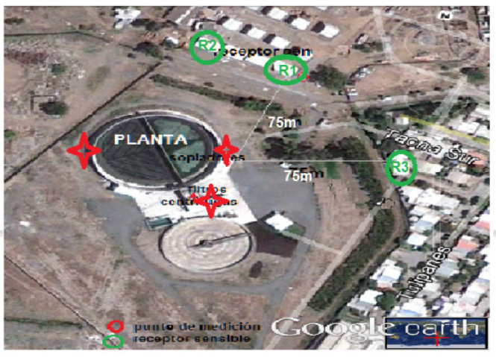  Fuente: Informe respuesta R.E. N° 306/2013 SMA | 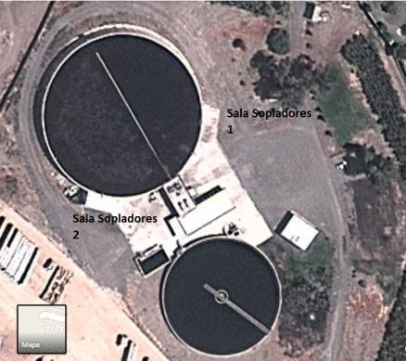  Sala de sopladores  N° 1  Sala de sopladores  N° 2  Fuente: Informe respuesta R.E. N° 306/2013 SMA
Figura 1 | Figura 2
Descripción medio de Prueba: Imagen vista aérea de planta de tratamiento de aguas donde se indica la posición de los receptores evaluados (en color verde) y las fuentes de ruido (color rojo). | Descripción medio de Prueba: Imagen con vista aérea de planta de tratamiento de aguas donde se indica la ubicación de las 2 salas de sopladores.

Registros
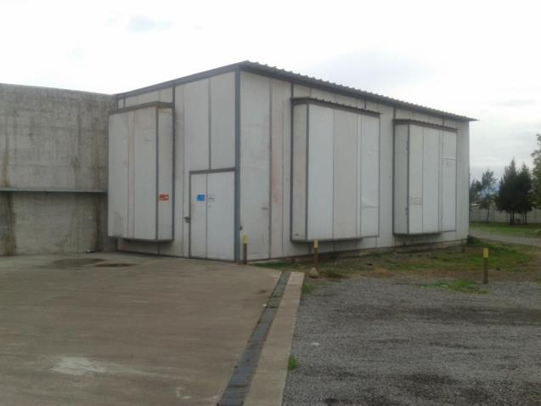  Fuente: Informe respuesta R.E. N° 306/2013 SMA. |  | 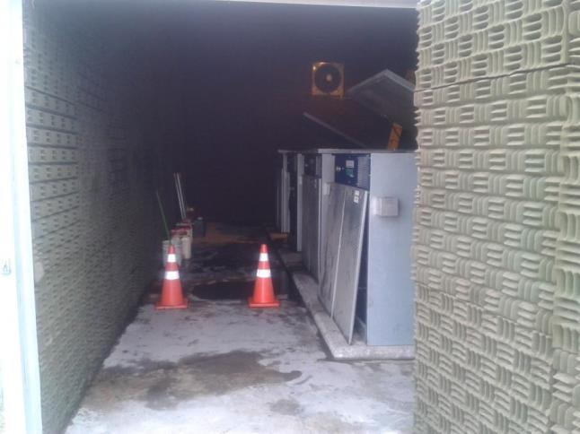  Encierros de sopladores  Revestimiento interior de cabina  Fuente: elaboración propia a partir de imagen en Informe respuesta R.E. N° 306/2013 SMA.
Imagen 1 | Fecha: No Indica fecha | Imagen 2 | Fecha: No Indica fecha
Descripción medio de Prueba: Cabina donde se ubican los sopladores. |  | Descripción medio de Prueba: Vista interior de cabina de sopladores, se aprecia que el interior de la cabina está revestido con material absorbente acústico (esponja). Los equipos se encuentran al interior de gabinetes.

CONCLUSIONES

La actividad de fiscalización ambiental realizada, consideró la verificación de las exigencias asociadas a la norma de emisión D.S. N° 38/2011 MMA, identificándose las siguientes No Conformidades:

N° de Hecho Constatado | Exigencia Asociada | Descripción de la No Conformidad
1 | - Resolución Exenta N° 306/2014 SMA  Considerando Segundo, Numeral 7.  - Mediciones: Las mediciones deberán ser realizadas en 03 días distintos, ejecutándose, en cada día, una medición en periodo diurno (desde las 7:00 a las 21:00 horas) y una en periodo nocturno (desde las 21:00 horas a las 7:00 horas)  - Puntos de medición: Se deberán considerar, al menos, 3 puntos de medición, los cuales deberán estar situados en dirección a los vecinos más cercanos. En este caso, en dirección Norte y Noreste.  …  - D.S. N° 38 de 2011, MMA.  Artículo 7° .- Los niveles de presión sonora corregidos que se obtengan de la emisión de una fuente emisora de ruido, medidos en el lugar donde se encuentre el receptor, no podrán exceder los valores de la Tabla N° 1 (tabla extracto DS N° 38/2011 MMA)  (extracto Tabla N° 1 D.S. N°38/11MMA)  - RCA N° 401/2007, COREMA Valparaíso  Considerando 3.14.2  Durante la etapa de operación del proyecto, se generarán emisiones de presión sonora por el funcionamiento de los sopladores que alimentan aire a los difusores. De acuerdo a la modelación presentada por el titular, los receptores más próximos, …, se les generará un nivel de presión sonora de 36.9 dB(A), por lo que se dará cumplimiento a los límites que se establecen en la normativa ambiental aplicable, … | El titular realizó un total 6 mediciones de ruido, no ejecutándolas de acuerdo a lo requerido en la Resolución Exenta N° 306/2014 SMA, puesto que se solicitaba un mínimo de 18 mediciones de ruido distribuidas entre, al menos, 3 receptores distintos, por 3 días y en los periodos diurno y nocturno de cada uno de estos.  No obstante lo anterior se consideran para la evaluación de la normativa (D.S. N°38/2011 MMA) las mediciones que se tienen disponibles. De la comparación de estas se observa que se supera el límite nocturno para zona II, correspondiente a 45 dBA, en los tres receptores evaluados, obteniéndose excedencias de 9 dBA en el receptor N° 1 y de 3 dBA en los receptores N° 2 y N° 3.
  Zona | De 7 a 21 horas [dBA] | De 21 a 7 horas [dBA]
  Zona II | 60 | 45

